出國報告(出國類別：其他(開會))

赴法參訪賽峰集團公司返國報告

服務機關：國防部軍備局中山科學研究院航空研究所
姓名職稱：鄭敦仁(聘用技正)/劉彥宏(聘用技士)
派赴國家：法國
報告日期：97.12.09
出國時間：97.11.02~97.11.09

國防部軍備局中山科學研究院出國報告建議事項處理表
報告名稱 | 赴法參訪賽峰集團公司返國報告
出國單位 | 航空研究所  熱氣動力學組 | 出國人員級職/姓名 | 聘用技正/鄭敦仁  聘用技士/劉彥宏
公差地點 | 法國 | 出/返國日期 | 97.11.02 / 97.11.09
建議事項 | - 高壓渦輪轉子葉片之研發為引擎發展之關鍵性技術，法方大多採單晶製造，本院也已建立相關能量，建議若蒙對方廠商同意或可派遣五所冶金專業同仁，前往法國或相關引擎專業製造廠商觀摩交流，應能對我國引擎關鍵零組件之研發技術，發揮相當大之助益。  - 法方表達若我方對其展示或介紹之任何款式引擎有興趣，皆可派員至我方，作更詳細之說明，建議未來若有需求，可邀請法方來台簡介。
處理意見 | - 此建議已轉會五所相關單位考量是否安排公差出國計畫，以達更進一步提升本院引擎高壓渦輪轉子葉片關鍵性製造技術能量。  - 待我方UAV或UCAV發展計畫有較具體之渦輪引擎需求時，若法方有適當之引擎款式，再進一步安排法方來訪事宜。

國防部軍備局中山科學研究院
九十七年 度 出 國 報 告 審 查 表
出國單位 | 航空研究所  熱氣動力學組 | 出國人員  級職姓名 | 鄭敦仁/聘用技正  劉彥宏/聘用技士
單 位 | 審 查 意 見 |  |  | 簽 章
一級單位
計 品 會
保 防
安 全 處
企 劃 處
批 示
國外公差人員出國報告主官（管）審查意見表

本院航研所鄭敦仁副組長與劉彥宏兩員，奉派赴法國賽峰集團下之斯耐克瑪(Snecma)及透柏梅卡(Turbomeca)等公司參訪，考察法國先進引擎公司之引擎研發技術發展現況，與國外專家研討引擎氣動力設計方法，並進行渦輪引擎製造與組裝測試之實務參觀。
本文係鄭員等人之返國報告，報告內容包含(1)收集寬弦扇設計技術發展及引擎發展趨勢資料，(2)引擎扇設計流程與技術研討內容，(3)參觀M53、LARZAC及TRI60等引擎之性能、組裝、測試等流程之心得，(4)雙方技術合作與交流之研討內容。
返國報告內容詳實，鄭員等人與國外專家研討引擎設計、製造、組裝及試驗等技術，對專業人員專業素質之養成，及未來本院國防專技「渦輪引擎系統工程關鍵技術案」工作之執行與精進本院引擎研發能量，應有相當之助益。

出國報告審核表
出國報告名稱：赴法參訪賽峰集團公司返國報告
出國人姓名（2人以上，以1人為代表） |  |  |  |  | 職稱 | 服務單位
鄭敦仁 |  |  |  |  | 聘用技正 | 中山科學研究院航空研究所
出國類別 |  |  | □考察 □進修 □研究 □實習  其他 (開會) （例如國際會議、國際比賽、業務接洽等）
出國期間：97年 11月 02日至 97年 11月 09日 |  |  |  |  |  | 報告繳交日期：97年 12月 09日
計  畫  主  辦  機  關  審  核  意  見 | □1.依限繳交出國報告  □2.格式完整  □3.無抄襲相關出國報告  □4.內容充實完備  □5.建議具參考價值  □6.送本機關參考或研辦  □7.送上級機關參考  □8.退回補正，原因：□不符原核定出國計畫 □以外文撰寫或僅以所蒐集外文資料為內容 □內容空洞簡略或未涵蓋規定要項 □抄襲相關出國報告之全部或部分內容 □電子檔案未依格式辦理 □未於資訊網登錄提要資料及傳送出國報告電子檔  □9.本報告除上傳至出國報告資訊網外，將採行之公開發表：  □辦理本機關出國報告座談會（說明會），與同仁進行知識分享。  □於本機關業務會報提出報告  □其他  □10.其他處理意見及方式：
審核人 |  | 出國人員 |  | 初審 |  |  | 一級單位主管
說明：
- 各機關可依需要自行增列審核項目內容，出國報告審核完畢本表請自行保存。
- 審核作業應儘速完成，以不影響出國人員上傳出國報告至「政府出版資料回應網公務出國報告專區」為原則。

報 告 資 料 頁
1.報告編號：  CSIPW-97F-  E0011 |  | 2.出國類別：  其他(開會) |  | 3.完成日期：  97.12.09 | 4.總頁數：  98
5.報告名稱：赴法參訪賽峰集團公司返國報告

6.核准  文號 | 人令文號 |  | 97年10月14日國人管理字第0970013032號  97年10月08日國備獲管字第0970012244號
6.核准  文號 | 部令文號
7.經 費 |  |  | 新台幣： 235,152 元
8.出(返)國日期 |  |  | 97.11.02至97.11.09
9.公 差 地 點 |  |  | 法國巴黎及波城
10.公 差 機 構 |  |  | 斯耐克瑪(Snecma)及透柏梅卡(Turbomeca)
11.附 記

行政院及所屬各機關出國報告提要
出國報告名稱：赴法參訪賽峰集團公司返國報告
系統識別號
頁數 98 含附件：是否
出國計畫主辦機關/聯絡人/電話
江秋霞/中山科學研究院/503610
出國人員姓名/服務機關/單位/職稱/電話
鄭敦仁/中山科學研究院/航空研究所/聘用技正/503521
出國類別：□1考察□2進修□3研究□4實習5其他(開會)
出國期間：97.11.02~97.11.09  報告日期：97.12.09 | 出國地區：  法國斯耐克瑪及透柏梅卡
分類號/目

關鍵詞：賽峰集團、渦輪引擎、氣動力設計

內容摘要：（二百至三百字）
本文係中科院航研所鄭敦仁及劉彥宏兩員赴法國賽峰集團下之斯耐克瑪(Snecma)及透柏梅卡(Turbomeca)等公司訪參之返國報告，內容記述此次參訪之目的、過程、參訪心得及建議事項等項目。 此次參訪之目的係本院為了因應渦輪扇引擎技術日新月異之發展，特派遣引擎氣動力設計專業人員前往法國賽峰集團(Safran Group)下之斯耐克瑪(Snecma)及透柏梅卡(Turbomeca)等公司，進行寬弦扇(Wide-chord Fan)設計及UAV用渦輪引擎實務參觀，過程中同時展開寬弦扇設計技術發展及資料之收集，與對方專業人員研討引擎扇設計流程與技術細節，並與透柏梅卡公司高層研討雙方技術合作與交流之方式，而後參觀M53、LARZAC及TRI60等引擎之性能、組裝、測試等流程，研討法國引擎測試之數據擷取系統，包括感測器、控制電腦、數據擷取系統及資料傳輸網路系統等。參訪行程緊湊，參訪人員努力收集引擎發展趨勢及寬弦扇設計技術發展等資料，並藉著與法國引擎專家之經驗交流及請益，藉此提升人員本職學能，精進研發技術，達到持續精進國內引擎自主研發能量之目標。

目 次
壹、 目的 13
1.1 出國目的 13
1.2 工作目標 13
1.3 預定蒐集之資料： 13
1.4 預計獲得之效益： 14
貳、 過程 15
2.1 參訪行程 15
2.2 社交活動 15
2.3 賽峰集團簡介 16
2.4 斯耐克瑪研發現況及發展趨勢 17
2.5 透柏梅卡研發現況及發展趨勢 20
2.7 引擎性能資料 22
2.8 氣動力設計流程 27
2.9 引擎零件製造 30
2.10 引擎測試 32
參、 心得 34
肆、 建議事項 36
附件一 透柏梅卡公司簡介資料 37
附件二 斯耐克碼公司簡介資料 48
附件三 賽峰集團簡介資料 67

圖 目 錄
圖 1與賽峰集團副總裁合照 16
圖 2與賽峰集團同仁合照 16
圖 3透柏梅卡70週年記念冊 16
圖 4賽峰集團組織主要架構圖 17
圖 5賽峰集團人員分配比例 17
圖 6 CFM 56-3 外型圖 18
圖 7 波音737 18
圖 8 ATAR 外型圖 18
圖 9 M88 外型圖 18
圖 10 M53 外型圖 18
圖 11 TP400-D6外型圖 18
圖 12 SaM146 寬弦扇外型圖 19
圖 13 SaM46 外型圖 19
圖 14扇轉子材料改進 20
圖 15燃燒室低污染設計 20
圖 16扇噪音分析 20
圖 17消音器流場分析 20
圖 18透柏梅卡主力產品圖 21
圖 19葉輪製程改善 22
圖 20燃燒室外型圖 22
圖 21葉輪噪音分析 22
圖 22渦輪器效率提高 22
圖 23 Adour外型圖 22
圖 24 Larzac外型圖 22
圖 25 Tri 60外型圖 22
圖 26 M53外型圖 22
圖 27搭載TRI-60-2引擎之Rbs 15F外型示意圖 23
圖 28美洲虎攻擊機外貌 25
圖 29 Larzac引擎剖面圖 25
圖 30拉法葉(Ralfe)外型示意圖 26
圖 31美洲虎攻擊機外貌 26
圖 32 T-2訓練機 26
圖 33 F-1攻擊機 26
圖 34渦輪機械設計流程圖 27
圖 35氣動與結構初步評估流程 28
圖 36葉片負載分析之一例 29
圖 37三維流場計算之一例 29
圖 38寬弦扇外型 29
圖 39 傳統扇外型圖 29
圖 40低扭曲渦輪轉子翼型 30
圖 41高扭曲渦輪轉子翼型 30
圖 42渦輪機械氣動力與其他專業領域的關係圖 31
圖 43雙葉輪加工機 31
圖 44品質檢測之一例 31
圖 45壓力感測器製作情形 32
圖 46渦輪引擎試驗室 32
圖 47轉動件平衡 33
圖 48扇模組組裝情形 33

表 目 錄
表 1 Adour、Larzac及TRI 60基本性資料表 23
表 2 TRI-60發展歷程 24
表 3 Larzac發展歷程 25
表 4 M53發展歷程 25

赴法參訪賽峰集團公司返國報告
- 目的

1.1 出國目的
為執行97年度國防專技「渦輪引擎系統工程關鍵技術案」之需求，並因應渦輪扇引擎技術日新月異，精進本院引擎扇(Fan)設計技術，呈請派遣氣動力設計專業人員前往法國賽峰集團(Safran Group)下之斯耐克瑪(Snecma)及透柏梅卡(Turbomeca)等公司，進行寬弦扇(Wide-chord Fan)設計及UAV用渦輪引擎實務參觀。

1.2 工作目標
(一)參觀賽峰集團下之斯耐克瑪及透柏梅卡等著名引擎公司，收集寬弦扇設計技術發展及引擎發展趨勢資料。
(二)與對方專業人員研討引擎扇設計流程與技術細節。
(三)參觀M53、LARZAC及TRI60等引擎之性能、組裝、測試等流程，研討法國引擎測試之數據擷取系統，包括感測器、控制電腦、數據擷取系統及資料傳輸網路系統等。並研討系統更新之執行方式、系統架構、設計重點及所使用之先進技術等。
(四)研討雙方技術合作與交流之方式，並擬訂適合我方發展之氣動力設計，分析及測試之整合技術，以期精進國內引擎研發能量。

1.3 預定蒐集之資料：
(一)收集渦輪扇引擎扇設計技術發展趨勢資料，了解法國引擎組件氣動力設計及分析所用之最新應用軟體，引擎測試之相關關鍵技術。
(二)收集UAV及飛彈用渦輪扇引擎性能資料、先進引擎測試量測技術資料，包括引擎結構、噪音、轉動機械振動及高空推力量測等。

1.4 預計獲得之效益：
(一)提升本院渦輪扇引擎設計能量:考察之成果可作為本院研發引擎組件之參考，精進引擎組件設計及分析流程。
(二)提升本院渦輪扇引擎測試能量:收集之UAV及飛彈用渦輪扇引擎測試及量測技術，有助於精進本院引擎結構、噪音、轉動機械振動及高空推力量測等技術，以提高本院引擎測試能量。
(三)提升本院引擎研發氣動力設計專業人員學識本能:經由與國外資深專業人員技術及經驗之交流，可提升專業人員之設計經驗、了解最新之研發趨勢，在日後建案中，可以規劃必要之技術項目，提升本院自主研發能量。
(四)建立本院與法國未來雙方技術交流與合作之機會，在未來本院引擎研發過程中，可考慮引進法國先進引擎公司之技術，為我國引擎研發工作增添助力。
- 過程

2.1 參訪行程
- 97/11/02 (日)搭晚間10:22之華航班機赴法。
- 97/11/03 (一)早上09:00 飛抵荷蘭阿姆斯特丹，11:05轉搭法國航空至巴黎戴高樂機場，並至巴黎賽峰集團總部，進行與Michell先生進行雙方第一次會晤與簡介，稍後由Michell先生陪同至斯耐克瑪公司參觀引擎組裝及實際測試情形，並討論引擎組件機架測試之相關技術，以提升引擎組件測試能量。。
- 97/11/04 (二)與斯耐克瑪公司進行氣動力設計、測試技術與雙方能量簡介，並表雙方達合作之意願。
- 97/11/05 (三)於巴黎搭法國TGV至波城，並整理訪談斯耐克瑪相關資料並構思明日對談大綱。
- 97/11/06(四)至透柏梅卡進行參訪，副總裁Mr. Charies Claveau親自接待，並簡介雙方引擎研發能量，下午針對渦輪引擎測試技術與氣動力設計進行研討。
- 97/11/07(五)參訪透柏梅卡引擎零件製造與測試情形，下午由波城搭法國TGV法車至巴黎。
- 97/11/08(六)上午至巴黎戴高樂機場搭法航飛機至荷蘭阿姆斯特丹，轉搭華航。
- 97/11/09(日)下午抵達台灣中正機場。

2.2 社交活動
在完成本次行程審查核可後，我們在11月2搭乘華航至法國，開始進行賽峰集團下斯諾克碼及透柏梅卡的參訪活動。因為扣除搭法國高鐵的時間，參訪的時間只有短短的四天，但我們都很努力與受訪單位代表進行雙方能量簡介、實務參觀、研討及蒐集資料，常常因研討熱烈而中午都沒有休息，直到約一兩點才用餐。餐後亦一直討論到四點多，才返回飯店。在對法方的簡介中，我們都將中山科學研究院航空研究所研發能量與本組在渦輪引擎的能量介紹給每位與會人員，同時贈送參訪公司棒球帽及水晶點當作紀念，彼此都很有興趣並熱絡交換意見，在本次的參訪活動應可讓斯諾克碼及透柏梅卡對中山科學研究院航空研究所研發能量留下深刻的記憶，建立雙方深厚的友誼。
- 與賽峰集團副總裁等人合照。
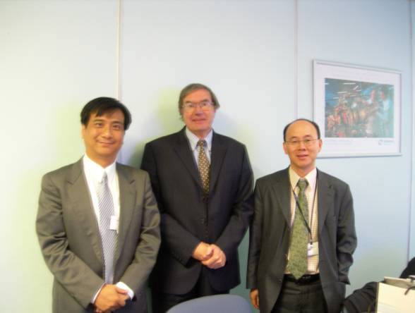 | 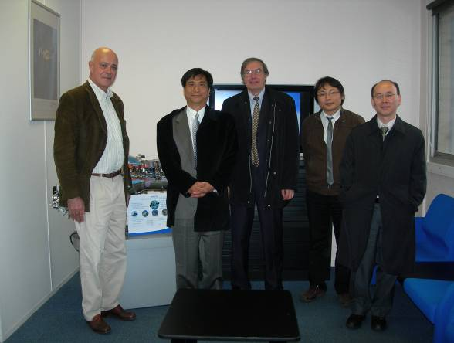
圖 1與賽峰集團副總裁合照 | 圖 2與賽峰集團同仁合照
- 賽峰集團所致贈禮品
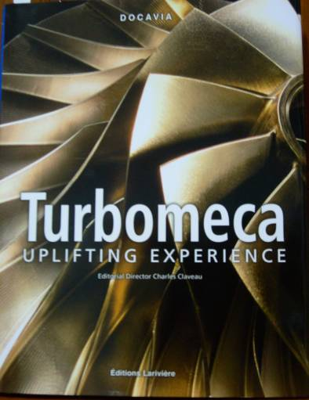
圖 3透柏梅卡70週年記念冊

2.3 賽峰集團簡介
賽峰集團在太空與航空領域是極具規模的公司，在全世界30多個國家擁有工廠或辦事處，一共擁有57,000名員工，年銷售額超過100億歐元，淨利值為4.06億歐元。賽峰集團核心事業主要包括推進系統(Aerospace Propulsion)、航空設備(Aircraft Equipment)、防衛安全(Defense Security)與通訊產業(Communications)等主軸，其組織架構圖如圖4所示、各事業員工佔總員工比例如圖5所示，其四個核心事業的產值分別約為59.2億歐元、27.03億歐元、15.48億歐元與18.32億歐元，顯示賽峰集團最大獲利在航太工業。

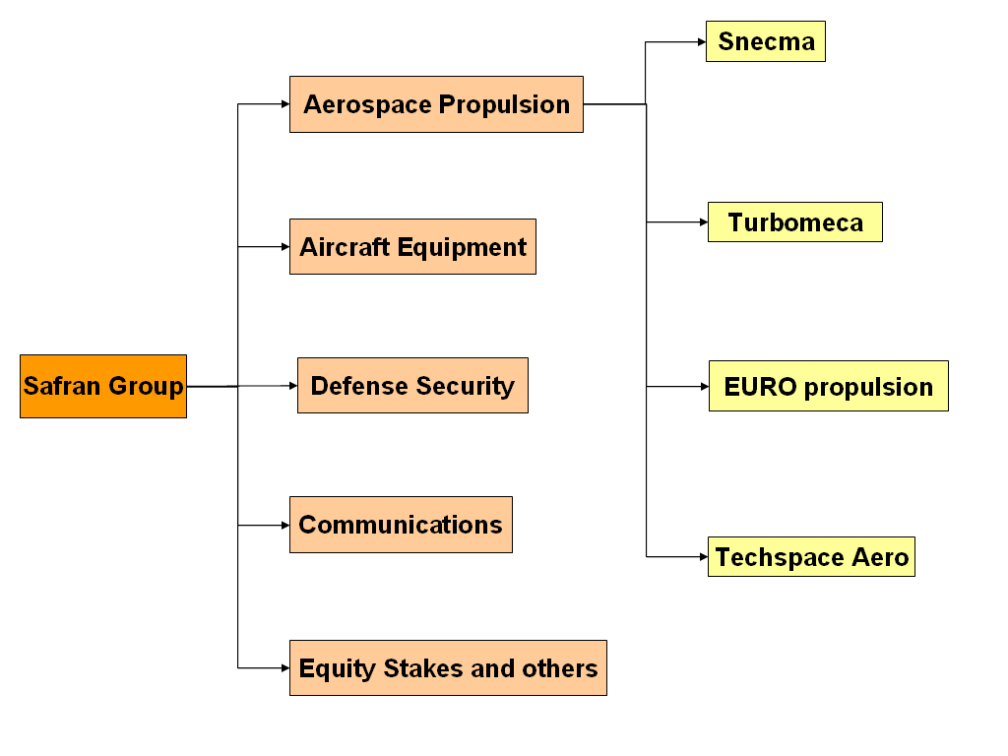  圖 4賽峰集團組織主要架構圖 | 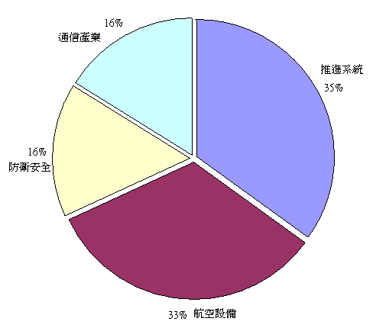  圖 5賽峰集團人員分配比例
本次參訪對象為賽峰集團推進系統的斯耐克瑪、透柏梅卡兩家公司，這兩家公司在民用、軍用與太空的地位一直保持領先的地位，尤其在商用飛機引擎及直升機引擎市場佔有率都保持第一，顯現賽峰集團在飛機引擎的研製技術相當純熟。

2.4 斯耐克瑪研發現況及發展趨勢
斯耐克瑪產品主要為渦輪引擎及其衍生服務，包括渦輪引擎本體設計、附件、組裝及零組件維修等。斯耐克瑪與通用公司合股出資成立CFM國際公司，開發民航機、軍用運輸機、教練機、戰鬥機、直昇機及飛彈使用渦輪引擎，其顧客主要包含有空中巴士(Air Bus)、波音(Boeing)、亞利安公司、達梭(Dassault Aviation)等公司，產品遍及全世界各地。斯耐克瑪生產最暢銷的一款引擎為CFM 56系列渦輪扇引擎，已裝置在比較知名的飛機製造商，如波音737、空中巴士 A320及A340等。另外還有透過與通用合作生產，如GE90、CF6與GP 7000等幾款民用引擎。斯耐克瑪亦發展太空使用引擎，如Vulcain、HM7B、Vinci及PPS-1350等。另外斯耐克瑪亦提供CFM 56、GE90及CF6渦輪引擎專門維修廠。
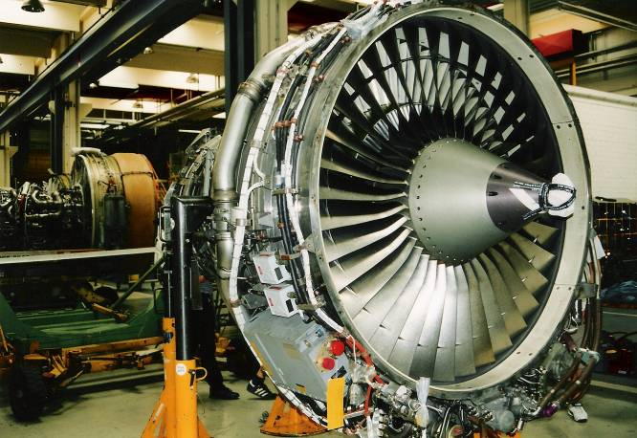 | 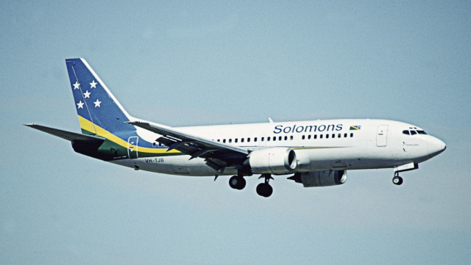
圖 6 CFM 56-3 外型圖 | 圖 7 波音737
斯耐克碼在軍用引擎上比較著名的有Atar、M53、M88、Larzac及TP400-D6 (發展中)，如下所。M53為一單軸渦輪扇引擎並具有後燃燒器，M53引擎開發年代在1967至1969年完成設計，其中扇為一級扇，旁通比較低、壓縮器為8級(低壓段3級，高壓段5級)；渦輪段為兩級，燃燒室為環型燃燒室，其引擎推力可達13,000至17,000磅之間，耗油率為0.87至0.9 (lb/h/lb)。
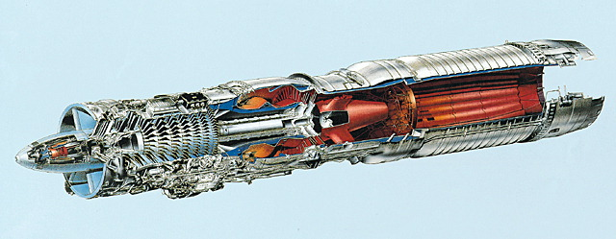 | 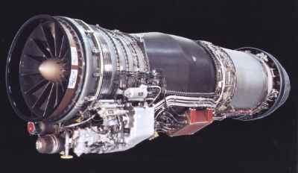
圖 8 ATAR 外型圖 | 圖 9 M88 外型圖
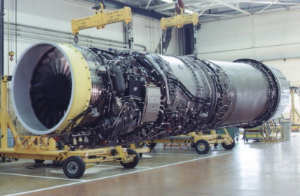 | 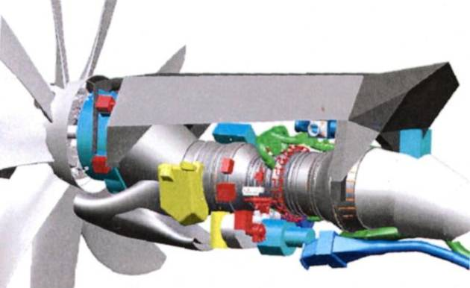
圖 10 M53 外型圖 | 圖 11 TP400-D6外型圖
斯耐克碼亦在2000年時，與蘇聯土星(Saturm)合作開發SaM146渦輪扇引擎，並已用於編號為蘇聯超級噴射(Russian SuperJet 100)客機上。SaM146為一兩軸渦輪扇引擎，扇為一級寬弦扇，旁通比為4.48、壓縮器為6級，前三級壓縮器有可變靜子(Variable Stator)，以提供引擎在不同操作條件下，改變氣流條件；高壓渦輪為單級，低壓渦輪為3級，高壓渦輪為一單晶製程(Single Crystal)，其引擎推力可達13,000至17,000磅之間，耗油率為0.628至0.629 (lb/h/lb)。
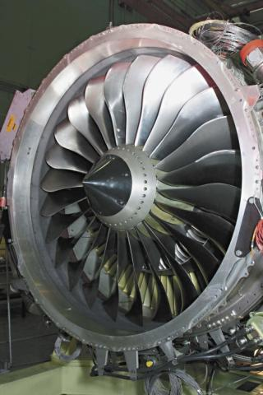 | 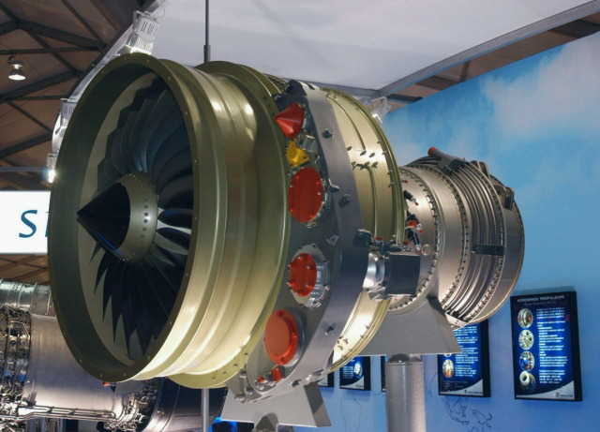
圖 12 SaM146 寬弦扇外型圖 | 圖 13 SaM46 外型圖
斯耐克碼本身擁有的研發工程師與科技人員，可解決產品製造、設計及可靠度的問題，研發新一代引擎的策略為，降低環境的污染，以響應目前環保保護的要求，其方向如下所述：
- 選用適當與開發新的材料，降低引擎重量，如可減少燃油使用量，同時亦減少NOx及CO₂的排放量。
- 減少廢氣的排放：除了透過減重之外，並與通用合作開發雙環燃燒室(Dual Annular Combustor, DAC)，可較傳統燃燒室減少NOx的排放量。
- 降低運轉噪音污染：透過與通用合作進行降低噪音的研究計劃，以改變引擎進氣口及使用噪音模擬軟體研究引擎內噪音場並修正其形狀，以使引擎運轉噪音降低。
- 參與各種國際間研究計畫，如降低廢氣計畫“Clean Sky”與“VITL”、減噪計畫“SILENCE”與共用核心引擎計畫“NEWAC”。
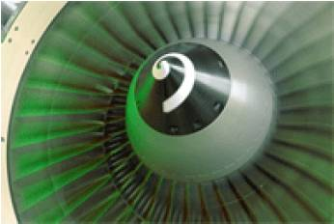 | 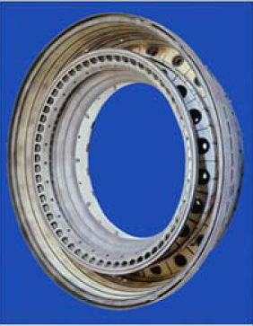
圖 14扇轉子材料改進 | 圖 15燃燒室低污染設計
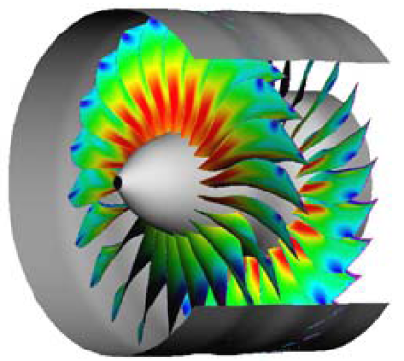 | 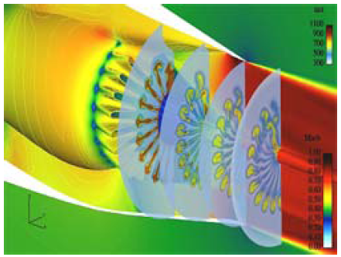
圖 16扇噪音分析 |  | 圖 17消音器流場分析

2.5 透柏梅卡研發現況及發展趨勢
透柏梅卡為一間主要生產中小型直昇機渦輪軸引擎的法國廠商，總部設於法國南部的Brodes，於2000年的時候，加入賽峰集團下。透柏梅卡本身具有氣動力設計、生產、組裝與測試的能力，分別在法國四個廠區進行，自1950年成功開發第一具渦輪噴射引擎(Palas，推力353磅)後，先後使用在General Aircraft及Continental Motor兩家公司產品。1968年開始與勞斯萊斯(Rolls-Royce)合作進行Adour引擎的開發，後續同時開始RTM322渦輪軸引擎的研製，RTM322更在2001年獲得德國 NH 90直昇機7.6億歐元的合約。另外透柏梅卡也能研製航空與飛彈用的渦輪引擎。透柏梅卡公司產品包括了渦輪軸引擎(Turbo shaft)與渦輪噴射引擎(Turbo Jet)，如圖所示為透柏梅卡所生產的渦輪軸引擎。透柏梅卡顧客群主要分成三類，直昇機製造商、民用客機及教練機，其中不乏如Boeing、HAL、SAAB、KAWASAKI、Dassault Aviation等知名公司。透柏梅卡亦提供了引擎測試認證、維修及訓練等衍生服務項目。

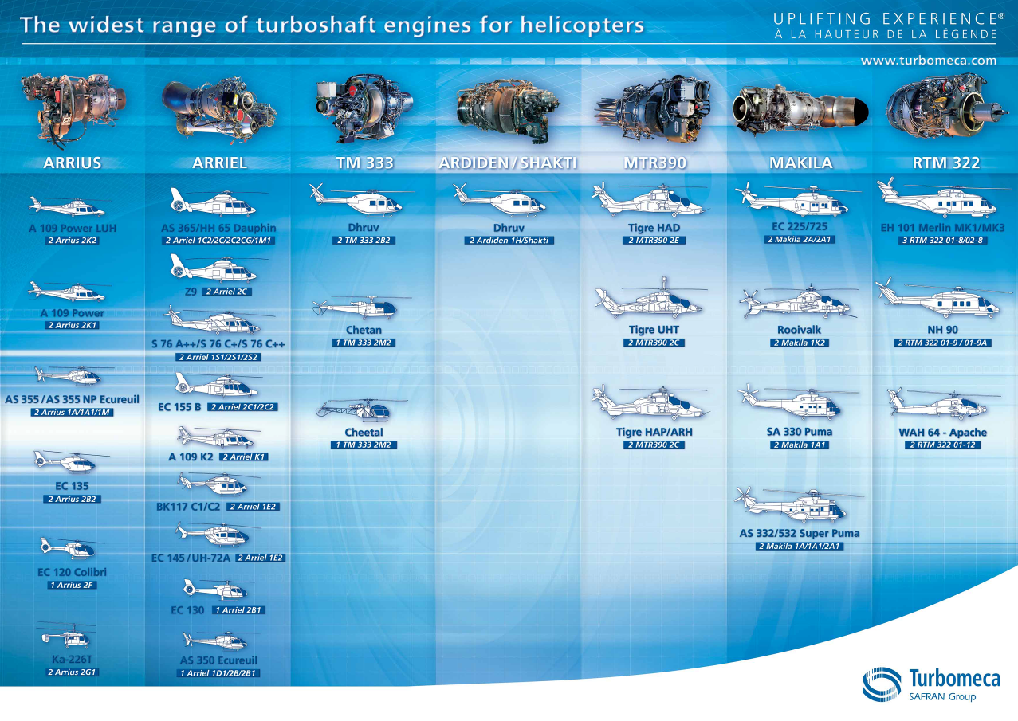
圖 18透柏梅卡主力產品圖
透柏梅卡本身擁有將近700位研發工程師與科技人員，可解決產品製造、設計及可靠度的問題，並透過技術轉移，由學術機構或大學進行改良研究，以加速產品的研發。目前研發新一代引擎的策略為，降低環境的污染，以響應目前環保保護的要求，其方向如下所述：
- 採用低污染金屬材料及改善產品生產製程。
- 減少廢氣的排放：透過燃燒室外形的修正，以提高燃燒室的燃燒效率，減少NOx的排放量，並發展CFD4C以瞭解燃燒室燃燒情形。
- 降低運轉噪音污染：透柏梅卡為了降低噪音的污染，因此與EGC合作需發展噪音模擬程式(Turbo NoiseCFD)，以期瞭解噪音的現象。另外透柏梅卡也開始進行研究，發展引擎操作條件時，可使用的吸音材質，使噪音的污染降低。
- 降低產品成本：在2005年，透柏梅卡與斯耐克瑪 Services、Thales、Eurocopter及Volvo開始執行“SMMART”的計畫，預計共投入25.7百萬歐元，以整合各廠家引擎設計與製造資源，共同開發可靠性的產品，以降低生產成本。

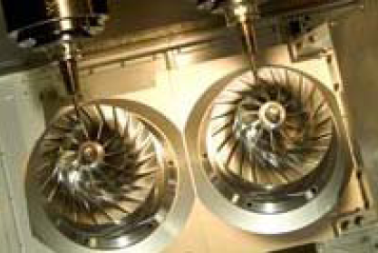 | 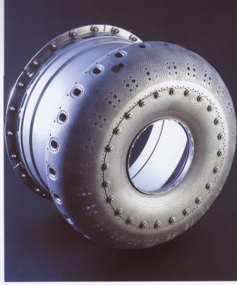
圖 19葉輪製程改善 | 圖 20燃燒室外型圖
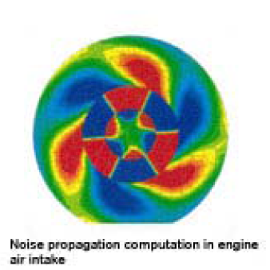 | 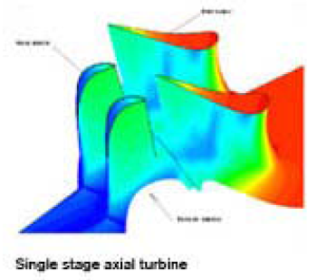
圖 21葉輪噪音分析 |  | 圖 22渦輪器效率提高

2.7 引擎性能資料
經本次參訪後，斯諾克碼及透博梅卡生產引擎的系列中，其推力量級屬小型渦輪的引擎有Adour、Larzac及TRI 60引擎基本性能資料與組件組成如下表1所示，其引擎外觀如圖23~26所示。
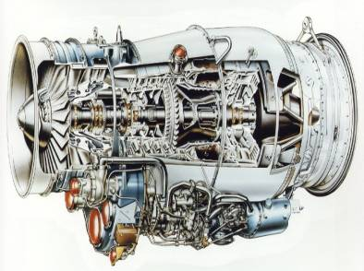 | 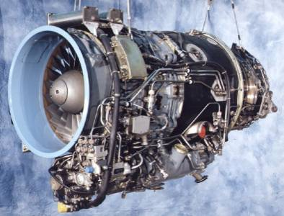 | 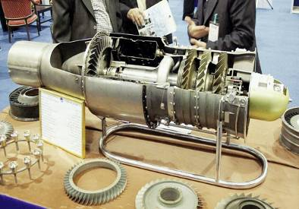
圖 23 Adour外型圖 | 圖 24 Larzac外型圖 | 圖 25 Tri 60外型圖
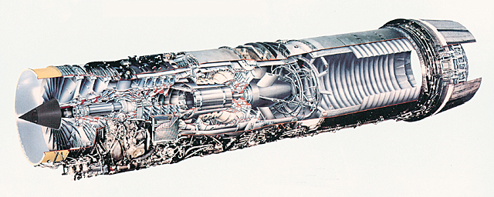
圖 26 M53外型圖

表 1 Adour、Larzac及TRI 60基本性資料表
 | Adour | Larzac | Tri 60
型式 | 雙軸渦輪扇引擎 | 雙軸渦輪扇引擎 | 單軸噴射引擎
壓縮段 | 2級扇與  5級軸流式壓縮器 | 2級扇與  4級軸流式壓縮器 | 3級壓縮器
渦輪段 | 1級高壓渦輪及  1級低壓渦輪 | 1級高壓渦輪及  1級低壓渦輪 | 1級渦輪
燃燒器型式 | 環形燃燒器 | 環形燃燒器 | 環形燃燒器
最大推力(lbf) | 5,200 ~ 7,300 | 2,966 ~ 3,175 | 764 ~ 1,394
總壓縮比 | 10.9 ~ 12.2 | 10.5 ~ 11.1 | 3.72 ~ 4.08
旁通比 | 0.75 ~ 0.79 | 1.13 ~ 1.04 | －
流量(lbm/s) | 94 ~ 105 | 61.95 ~ 63.05 | 12.85 ~ 14.74
耗油率(lb/h/lb) | 0.71 ~ 0.78 | 0.73 ~ 0.76 | 1.06 ~ 1.25
入口直徑(IN) | 22 | 17.8
最大直徑(IN) | 41 | 23.7 | 13.5
最大長度(IN) | 77 | 46.4 | 33.1
淨重(LB) | 1,220 ~ 1,552 | 640 ~ 666 | 125 ~ 143.3

(1)TRI-60：
TRI-60自從1974年問世之後，已生產超過2500具引擎，其用途多為無人飛機引擎、靶機與次音速飛彈。TRI-60的特色是在於結構簡單，因此在維護上比較容易，TRI-60發展的歷程如表2所示。
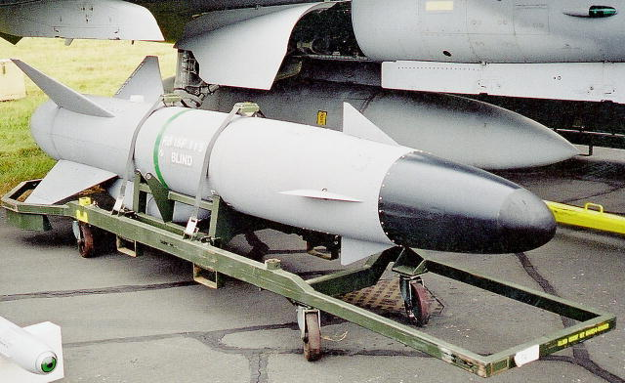
圖 27 搭載TRI-60-2引擎之Rbs 15F外型示意圖
表 2 TRI-60發展歷程
代號 |  | 研製時程 | 推力(lbf) | 說明
TRI 60-1 |  | 1960-1974 | 660 | 基本型
TRI 60-2 |  | -1979 | 814 | 1.尾噴管配置可以按照客戶的要求設計。  2.可以選配控制方式與發電機。
TRI 60-3 |  | -1984 | 880 | 1.改進壓縮器設計，提高壓縮器效率。  2.改進燃燒室設計，加大燃燒室容積。  3.加大渦輪導向器喉部面積，增加渦輪流量。  4.後軸承採用雙層擠壓油膜阻尼減震結構。  5.轉子材料採用鈦合金。  6.採用模擬式電子燃油控制方式。
TRI 60-5 |  | 1989-1992 | 990 | 1.改善壓縮器第一級葉片氣動設計，提高空氣流量。  2.採用數位式電子控制技術，以轉速和排氣溫度為控制參數。
TRI 60-20 |  | 1992- | 1,100 | 壓縮器增加一級。
TRI 60-30 |  | 1992- | 1,100 | 1.發動機截面從330mm增大至343mm。  2.壓縮器增加一級，外徑增大，空氣流量提高。  3.改進進氣機匣、壓縮器組件、燃燒室、渦輪組件、尾噴管等結構設計。
(2)Larzac：
Larzac自從1969年問世之後，一開始使用在民間使用，而在1972年，斯諾克碼與德國合作發現雙引擎教練機，因此法國、德國(Alpha噴射教練機，Larzac 04-C6)、蘇聯(MIG-AT教練機，Larzac-04-R20)及印度(HJT-36教練機，Larzac-04-H20)的教練機引擎多使用Larzac引擎，Larzac的發展歷程如表3所示。

表 3 Larzac發展歷程
代號 |  | 研製時程 | 推力(lbf) | 說明
Larzac-04-C6 |  | 1969-1972 | 2,966 | 基本型
Larzac-04-C20 |  | -1988 | 3,175 | 改善壓縮器吸氣能力，使空氣流量增加
Larzac-04-H20 |  | -2003 | 3,153 | 為印度空軍教練機HJT-36所研發使用之引擎
Larzac-04-R20 |  | -1997 | 3,175 | 為俄國空軍教練機MIG-AT所研發使用之引擎
 | 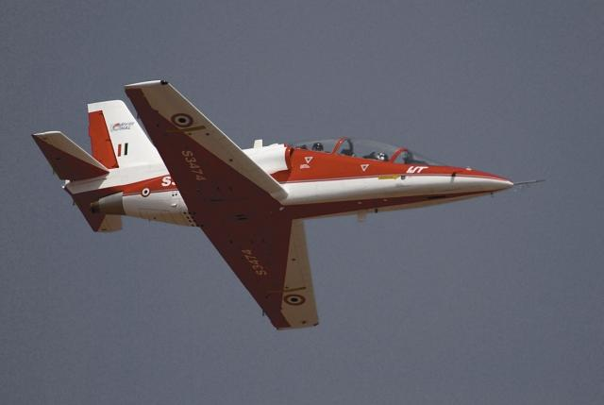 |  |  |  | 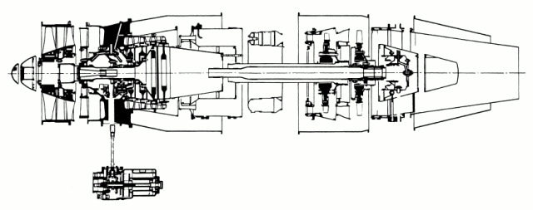
 | 圖 28 美洲虎攻擊機外貌 |  |  |  | 圖 29 Larzac引擎剖面圖

(3)M53：
M53引擎組成及性能資料說明：(1)型式：單軸渦輪扇引擎，具有後燃器；(2)壓縮段：三級低壓壓縮器，五級高壓壓縮器；(3)渦輪段：兩級渦輪器；(4)燃燒器型式：環型燃燒室；(5)最大推力：(lbf)；(6)總壓縮比：9.3 ~ 9.8、旁通比：0.32；(7)流量：187 ~ 189(lbm/s)；(8)耗油率：0.87 ~ 0.9 (lb/h/lb)；(9)最大直徑：42(IN)；(10)長度：191 ~ 196(IN)；(11)淨重：3,130 ~ 3,307(LB)引擎。

表 4 M53發展歷程
代號 | 研製時程 | 推力(lbf) | 說明
Larzac-04-C6 | 1969-1972 | 2,966 | 基本型
Larzac-04-C20 | -1988 | 3,175 | 改善壓縮器吸氣能力，使空氣流量增加
Larzac-04-H20 | -2003 | 3,153 | 為印度空軍教練機HJT-36所研發使用之引擎
Larzac-04-R20 | -1997 | 3,175

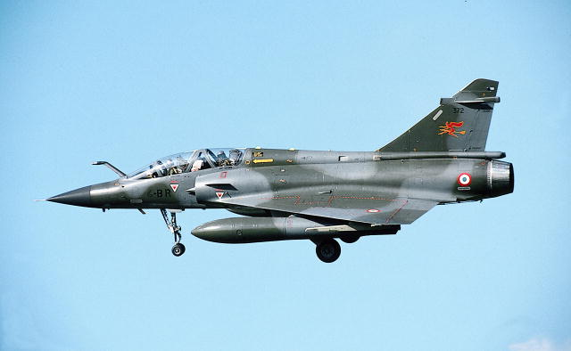
圖 30拉法葉(Ralfe)外型示意圖
(4)Adour：
Adour是法國透柏梅卡與英國勞斯萊斯(Rolls-Royce)合作為美洲虎戰鬥機(Jaguar Supersonic Attack Aircraft)設計的渦輪引擎，Adour引擎設計結構簡單、堅固與標準化。1967年Adour引擎開始測試，透柏梅卡在其中負責壓縮器的製造，斯諾瑪卡負責燃燒室點火與噴嘴製造。除了美洲虎供擊機外，日本也有使用Adour引擎，如三菱的T-2訓練機，F-1戰鬥機，另外Ishikawajima-Harima Heavy Industries透過合作協議生產沒有後燃器的Adour。
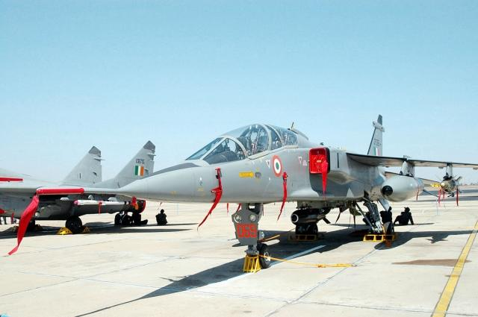 | 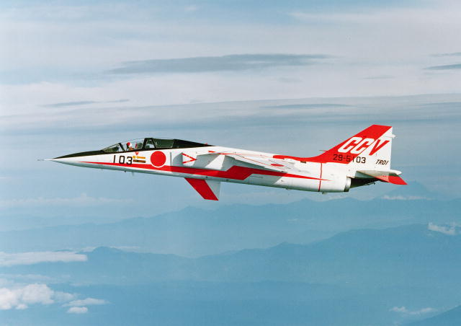
圖 31美洲虎攻擊機外貌 | 圖 32 T-2訓練機
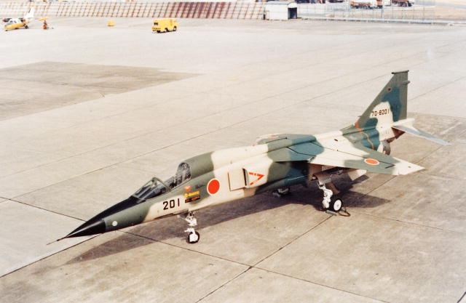
圖 33 F-1攻擊機

2.8 氣動力設計流程
統整本次參訪兩家公司討論結果後，我們歸納了一個完整的渦輪引擎氣動力設計流程需包括：(1)初步流路設計(Preliminary Design)或稱平均性質分析(Mean-Line Analysis)；(2)通流分析(Through Flow Analysis)或稱流線分析法(Streamwise Analysis)；(3)以計算流體力學(Computational Fluid Dynamics)方法進行三維流場分析(Three Dimension Flow-Field Analysis)及機構應力振動分析(Mechanics Structural Analysis)，流程圖如圖34所示。初步設計主要決定流道尺寸及氣體平均性質，並據此進行通流分析，以獲得子午面(Meridional Zone)各站位性質，並藉以設計渦輪機械葉片外型，最後再以計算流體力學進三維數值分析，已確認初步設計及通流分析結果是否可以達到需求。
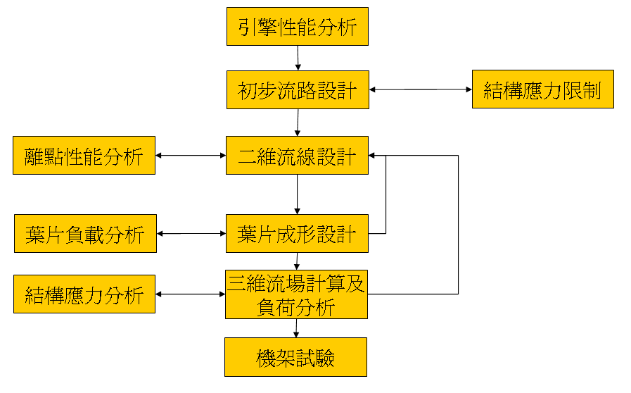
圖 34渦輪機械設計流程圖
在完成引擎性能分析後，即訂定了各組件設計的設計需求與目標後，在初步設計時，需考慮到高低軸轉速匹配的問題，亦即壓縮段與渦輪段氣動力是否可以適當地銜接，若經評估兩者氣動力設計可行性後，認為需求不合理或無法達到，則需重新修改引擎性能設計需求。在完成氣動力設計可行性評估後，需再執行結構應力評估，即依初步設計所獲得尺寸，進行長寬比與轉速進行應力的評估，以確認轉子轉動運轉的安全性，完整氣動與結構初步評估，如圖35所示。當完成所有設計與製造後，執行引擎實測後發現，若發現高低軸匹配與分析結果有差異，可藉由調整渦輪段的流量，來改善高低軸匹配的情形。
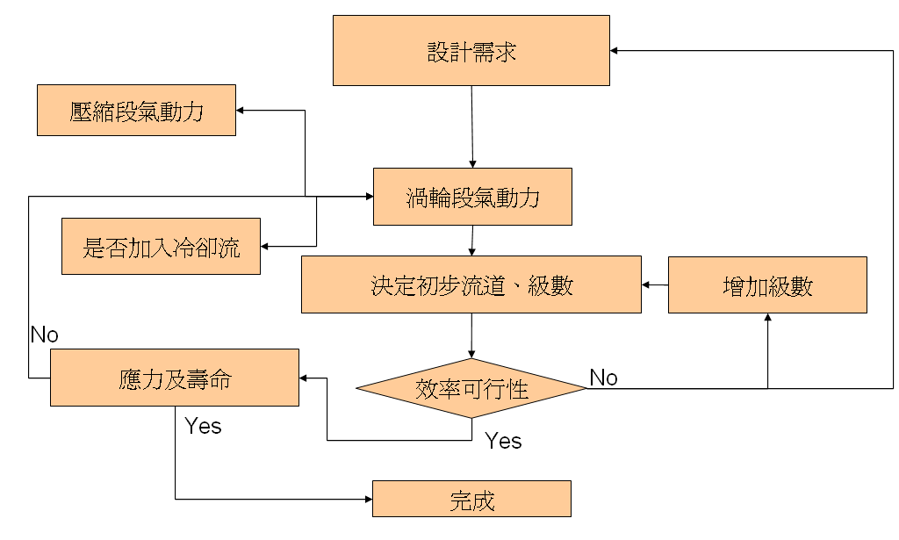
圖 35氣動與結構初步評估流程
在進行通流分析的時候，因侷限在進行分析時，最大的一個假設為，流體是一無黏性流體，因此流體流經葉片之壓力損失係數，除流道本身體積變化外，亦需考慮葉型損失(Blade Profile Loss)、入射損失(Incidence Loss)、震波損失(Shock Loss)、偏逸損失(Deviation Loss)、尾流損失(Wake Loss)及邊界層效應(Blockage)等，均需依葉型設計時，葉片負載情形進行適度調整。但要進行通流分析則需要龐大的試驗資料與經驗，否則仍易造成一個不合常規的設計。因此建議可使用逆向3D設計(Inverse 3D Design)方法進行設計，也就是採比較簡單的數學模式進行準三維分析(Quasi-Three Dimensional Aanalysis)來預估葉片的流體行為。以壓縮器來說，先給定一個可能的氣動力負載情形(Blade Loading)後，進行準三維分析來求解流場性質，依分析結果來修正負載情形或氣體入射情形，藉以提升組件效率。最後再加上三維流場的分析，確認設計結果的合理，藉以獲得性能比較好且信心比較高的一個設計。
 | 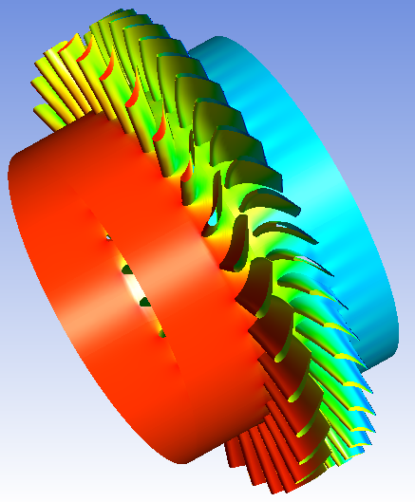
圖 36葉片負載分析之一例 | 圖 37三維流場計算之一例
在寬弦扇氣動力設計方面，由於在葉尖(Tip)的速度往往都在馬赫數1.2以上，因此對於葉片入口角度的設計相當敏感，再者在扇的壓縮比要求都較傳統扇來得高，因此寬弦扇擴散率都需較傳統扇來的大，相對的葉尖流場產生迴流的機率就比傳統扇高，因此寬弦扇的設計一般都採後略式(Back Swept Fan)及加長扇的軸向弦長(Axial Chord length)，來減少寬弦扇因擴散率及速度的影響，但是若是仍沿用傳統的設計方法，常常會發生效率高估及邊界層位置預測不準的窘境，因此法方建議我們在沒有設計經驗下，先以初步設計完成後，獲得初始設計葉型後，以三維計算流體力學的方式，計算扇流場特性與現象，若發現設計不良的現象，就可以此進行扇葉片的修改。
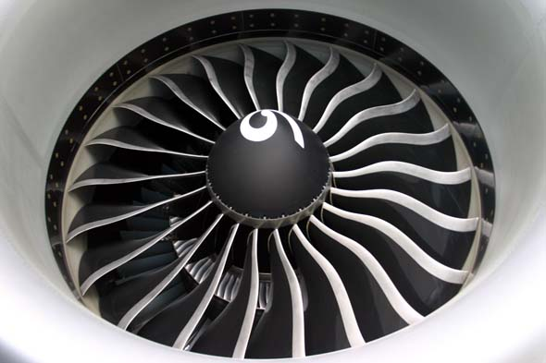 | 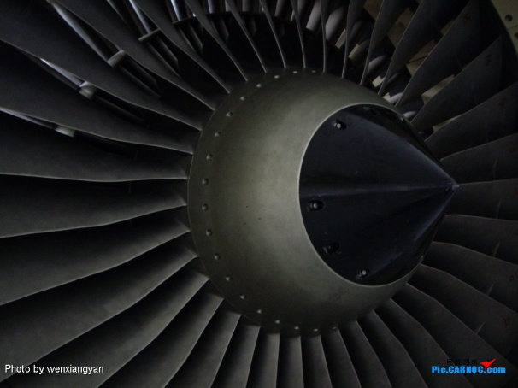
圖 38寬弦扇外型 | 圖 39傳統扇外型圖
軸流式渦輪由於操作在高溫環境，因此主要考量在結構方面，氣動力設計則為輔助的角色，一般來說小型渦輪引擎的渦輪轉子葉片都沒有薄膜冷卻的設計，因此燃燒室出口的溫度都無法大幅的提升，也讓推力有限制。因此小型渦輪轉子葉片在沒冷卻設計時，因葉片較薄，因此可以用流場模擬所獲得的相對總溫直接當成葉片金屬溫度，提供渦輪轉子葉片應力分析溫度的條件。另外法方也建議我們在高轉速沒有冷卻設計時，儘量採用低扭曲渦輪轉子設計，如圖40所示。
 | 
圖 40低扭曲渦輪轉子翼型 | 圖 41高扭曲渦輪轉子翼型
在離心式壓縮器(Centrifugal Compressor)氣動力設計方面，法方建議我們有3個關鍵地方需特別注意下列情形：
    - 無葉擴散段(Vaneless)的大小，此一尺寸將會造成進入擴散器前壓損的大小及流場邊界厚度的生成情形及氣流角度的變化，因此需分析此段的尺寸對氣動力之影響。
    - 葉輪入口的設計需考量轉速、流量、葉尖相對馬赫數及葉片氣流角之間需達成一個最佳的設計值，以達到葉片最佳的壓縮能力。
    - 由於葉輪內流場為一個高度非線性的流場，所以葉輪的穩定度為設計的第一準則，因此氣動力參數的選定都以能穩定氣流流場為主，如後傾角(Backsweep Angle)與速度比搭配需適當。

2.9 引擎零件製造
一個好的渦輪引擎除了有好的氣動力設計團隊，提供良好的氣動力性能設計，還必需擁有零件製造精度高來供穩定且合乎品質引擎產品，另外良好的測試設備以及數據擷取系統氣動力設計與性能人員研判測試數據，來針對引擎的問題，提出改善的方案。
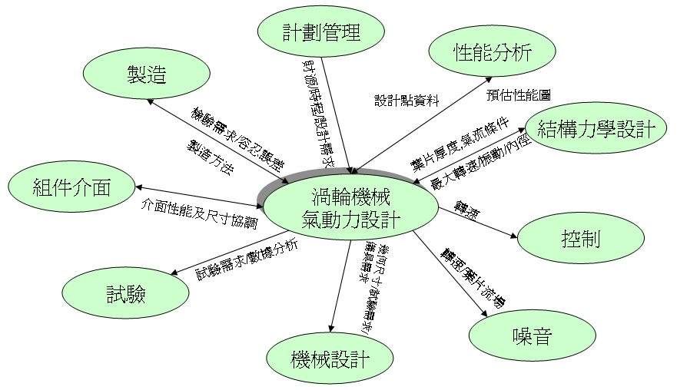
圖 42渦輪機械氣動力與其他專業領域的關係圖
在所參訪的公司，都對引擎零件製造的要求都有一定的水準。以透柏梅卡公司為例，他們開了一個專們為離心式葉輪(Impeller)的製造機台，如圖43所示。最大的一個特點就是可以同時生產兩個離心式葉輪，而非一般製造工廠完成一個葉輪車工後，再生產另一個葉輪。另外當完成製造後，生產線旁就可立刻進行三次元量測，確認工件的製造精度，如此可簡化製造與品管的流程，如此可加快零件的生產與維持製造的品質。
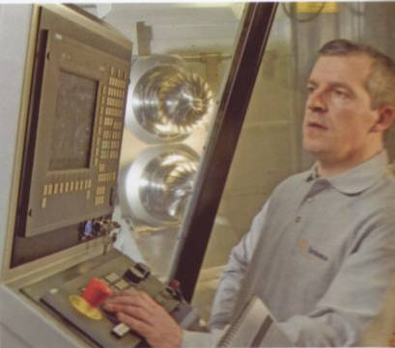 | 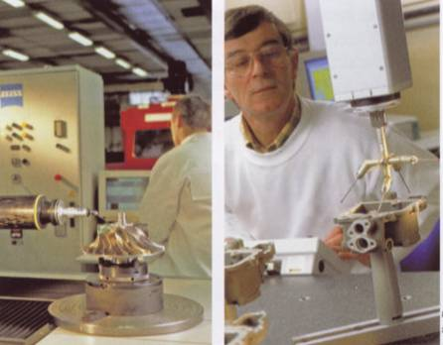
圖 43雙葉輪加工機 | 圖 44品質檢測之一例
另外在高壓渦輪轉子目前法方還是採用單晶製造，其單晶耐溫的主要在其成份與製造時的合金固溶溫度，都是品質的關鍵所在之一，因此建議我們可朝這一個方向研究。

2.10 引擎測試
我們參觀引擎測試時，壓力感測器已由壓力傳送器(Pressure Transducer)改為壓力掃描器(Pressure Scanner)，其優點可較傳統壓力傳送器不會因電壓關係，受到雜訊干擾，可有效提高試驗量測之準確性，並可因其本身穩定度高，因此不需時常進行校正，且壓力掃瞄器所量測到之訊號可經由網路傳輸方式直接傳送道擷取系統中，可減少傳統因電壓雜訊，造成讀值的錯誤。溫度在量測上仍然是採用熱電組(RTD)及熱電偶(Thermal Couple)，與我們差異比較小。整體上來說其數據擷取都已圖形與網路化，已提供相關人員可在網路即時監控測試情形，並有不正常操作情形警示，方便測試人員進行相關處理程序。

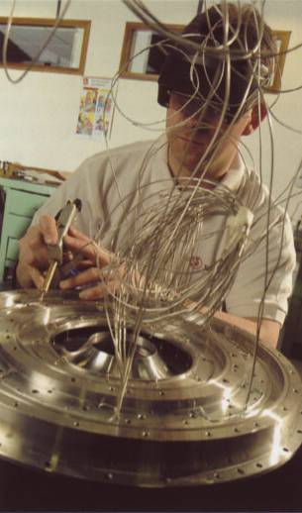 | 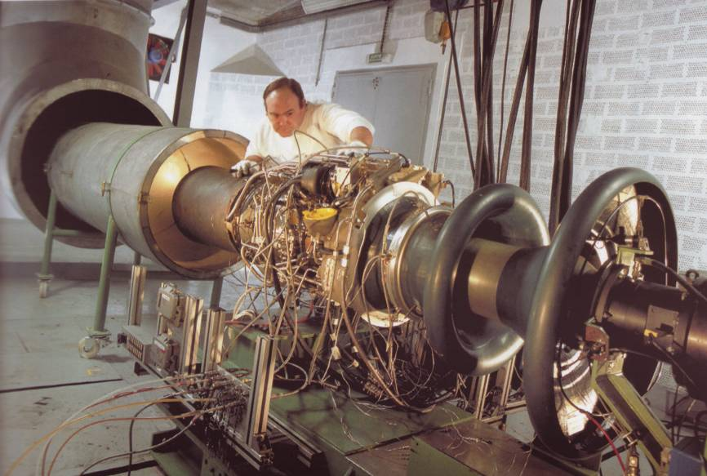
圖 45壓力感測器製作情形 | 圖 46渦輪軸引擎試驗室
在組裝渦輪引擎時，轉動件需進行轉動件平衡，以減少轉動件因轉動使轉軸偏擺度變大，進而使引擎產生失效的情形發生。另外組裝技術人員再進行組裝外，需在加上品保人員記錄組裝資料，如葉尖間隙、垂直度、平面度及零件間隙等，是否符合組裝規範，以確保引擎運轉可靠度與性能。在轉動件應變量測方面，我們也請教過法方，由於應變量測方面是屬於比較專業的量測，因此需要專業的系統，才能夠獲得有用的數據。
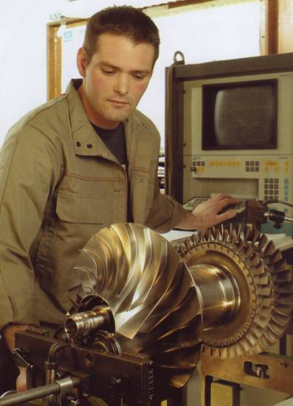 | 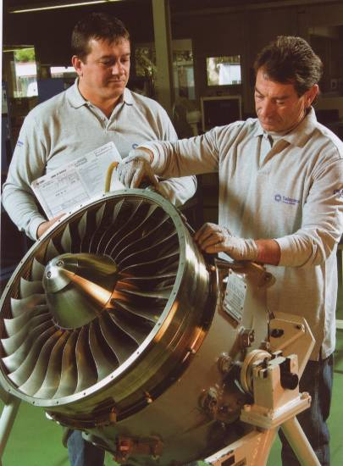
圖 47轉動件平衡 | 圖 48扇模組組裝情形
由於轉動件的葉片尖隙將會使組件效率降低，耗油率提高外，在壓縮器更會造成湧振裕度(Surge Maragin)降低的現象，因此若能在渦輪引擎或機架測試時之進行運轉時的葉尖間隙量測，是屬於渦輪引擎研發過程中，非常重要的量測資料。無論是傳統的電容式或光學式量測方法，都須特別注意的是轉速以及量測有效面積，尤其若當轉速快時，量測時間不長，感測器及數據擷取系統的反應與靈敏度都必須更加提高，才能量到正確的數據。
水煞車(Water Brake)為動力計的一種，水煞車在渦輪機架的測試中，具有相當的地位，因為渦輪機架測試屬於溫降的現象，出口的溫度常常會受到外界的干擾，而低估了渦輪器的效率，因此若水煞車能有效的吸收渦輪器所產生的功，並獲得正確的量測值，如此可反推渦輪器的效率，如此對渦輪引擎耗油率及推力的預估值可有較高的信心。因此水煞車的選用有幾點特別需要注意︰
    - 有乾淨的軟水設備，提供無雜質的軟水，可避免控制閥的堵塞。
    - 進出水閥位置、水量及控制器的選擇相當重要，尤其是在輸出的扭矩很小，需選在量測範圍內，以避免扭矩量測不準與轉速不穩定。
    - 扭矩的量測是通常採用負載計(Load Cell)，負載計通常操作在極小的電壓，所以訊號傳輸及處理的穩定度非常重要。因此負載計若在水煞車本身振動很大時，很有可使負載計黏著不確實，就會導致測試前校正合格，可是在執行試驗時發生不正確的現象，因此水煞車在使用過一段時間後，就必需協請相關人員進行檢測與校正。
- 心得
綜整與法方的討論、參訪之觀察及收集之資料，我們獲致如下的心得：
(1) 為提高高壓渦輪轉子耐溫特性，以增加引擎整體之效能(高壓渦輪需高速運轉，且須承受燃燒室出口溫度，在一定壽期下，承受溫度愈高，引擎效能愈高)，法方之高壓渦輪轉子葉片幾乎皆採用單晶製造，其所用之材料大都採用INCO鎳基系列超合金。
(2) 寬弦扇氣動力設計不同於傳統軸流式壓縮器(Axial-Flow Compressor)設計流程，由於使用一般常用的通流分析進行葉片設計，無法準確預估震波(Shock)及流場分流(Seperation)行為所引起的壓力損失情形，因此使用傳統的通流分析無法滿足寬弦扇減少震波(Shock Free)的要求，因此法方建議完成通流分析後，需再以現今流行計算流體力學執行寬弦扇葉片三維流場分析，以提高寬弦扇氣動力設計的可行性。
(3) 在維持引擎尺寸相同下，修正組件性能需求後，引擎推力最大能提高至1.2倍左右，因為提高推力太多後，容易使高壓渦輪進口溫度變高，超過高壓渦輪材料所能容忍的範圍，因此法方不建議增加推力至1.2倍。
(4) 未來無人載具引擎可以選用賽峰集團所生產的Adour及Larzac，以提供其動力來源，法方表示有意願來台說明，並進行進一步的合作關係。
(5) 經研討後，瞭解渦輪機械葉片初步設計需較多經驗，如離心式壓縮器設計時，需同時考量轉速、入口角度及空氣流量的關係，求得一個最佳設計值。另外透過與法方討論後得知，離心式壓縮器穩定度與高效率之間如何取捨，為離心式壓縮器設計的最大挑戰，因此在我們經驗不多的情形下，若能完成葉型設計後，能以計算流體方式求得渦輪葉片流場數值解，將可提供氣動力設計人員對葉型設計修改的依據。
(6) 引擎零件的製造，亦應如同斯耐克瑪與透柏梅卡一樣，最好能建立自己本身的製造廠，如此可掌握零件製造本身的精度，並提高引擎的穩定度與可靠度。若以委商的方式採購，則仍對其成品需進行每一片的葉片量測葉型，以降低因成品製造的使引擎性能或壽命不如預期之結果。
(7) 引擎零件成品的量測技術需再加強，因為每一個成品所著重的地方不盡相同，其量測方法也不一樣，量測人員需經過專業訓練後，才能進行量測作業，比如說渦輪葉片量測準度可以不用那麼高，因此可以使用快規方式量測；而壓縮器量測結果要求精度較高，因此需藉助三次元量測技術，因此這也是氣動力人員也需要注意的地方。
(8) 引擎或機架測試量測時，除了以傳統數字界面外，若輔以圖形資料看板，則可更快速提供測試人員更明確與精準的資料，並可進行正確的判斷。
(9) 目前渦輪引擎研發除了提高引擎本體各組件效率與改善製程外，並朝向低污染與共同合作開發的趨勢，以降低引擎研發的成本與風險，因此本所未來引擎研發亦應走向與世界各國引擎製造商合作共同開發的模式。
(10) 完成渦輪引擎組件葉型設計並經計算流體力學分析後，可在此一基礎上，再加入簡單的聲壓計算，以獲得簡單的頻率圖及可能噪音源的位置，以瞭解噪音發生的情形，並加入氣動力及結構的考慮，使設計出來的噪音污染降至最低。
(11) 此次參訪除參觀法方之技術現況及未來引擎發展趨勢外，亦觀察到法方之管理層面，以透柏梅卡公司為例，大約有700位研發工程師與科技人員，副總裁Mr. Charies Claveau介紹，全公司概分為12個責任中心，相當於12個子公司，每個責任中心皆從研發、設計、製造、組合及測試等工作，獨立負責，自負盈虧，類似潛艇式管理模式，平均每位員工幾乎創造千萬歐元之產值，令職等印象深刻，不論工作態度及方法，深覺當見賢思齊，自我砥礪，不負國家之期盼。
(12) 賽峰集團目前研發新一代引擎的策略或可為我方未來技術或管理之借鏡，其係以降低環境的污染，響應環境保護的要求為目標：(1)採用低污染金屬材料及改善產品生產製程，(2)減少廢氣的排放：透過燃燒室外形的修正，以提高燃燒室的燃燒效率，減少NOx的排放量，(3)降低運轉噪音污染：發展噪音模擬程式(Turbo Noise CFD)，以期瞭解噪音的現象及使用吸音材質，使噪音的污染降低，(4)降低產品成本：整合各廠家引擎設計與製造資源，共同開發可靠性的產品，以降低生產成本。
(13) 賽峰集團旗下之各引擎公司，皆為世界知名之引擎公司，以集團方式水平整合各引擎公司，每個引擎公司各有其負責之領域(如斯耐克瑪公司負責軍用及商用大型引擎，而透柏梅卡公司負責直昇機及彈用小型渦輪軸(turboshaft)及渦輪扇(turbofan)引擎，分食各個領域市場，而不互相競爭，而各個公司從研發設計至製造測試等上下游技術垂直整合良好，彼此在技術及客戶市場上又互相支援(如透柏梅卡公司熱心為我們介紹斯耐克瑪公司及微渦輪(Microturb)公司之兩款引擎，而此次參訪賽峰集團總公司亞洲區經理Mr. Michel AF-FA分別陪同職等拜會兩家分公司，亦代表總公司扮演之角色)，為法國爭取最大之利益，或許值得我方參考。

- 建議事項
- 高壓渦輪轉子葉片之研發為引擎發展之關鍵性技術，法方大多採單晶製造，本院也已建立相關能量，建議若蒙對方廠商同意或可派遣五所冶金專業同仁，前往法國或相關引擎專業製造廠商觀摩交流，應能對我國引擎關鍵零組件之研發技術，發揮相當大之助益。
- 法方表達若我方對其展示或介紹之任何款式引擎有興趣，皆可派員至我方，作更詳細之說明，建議未來若有需求，可邀請法方來台簡介。

附件一

透柏梅卡公司簡介資料

附件二

斯耐克碼公司簡介資料

附件三

賽峰集團簡介資料

